Εξωσωματική γονιμοποίηση

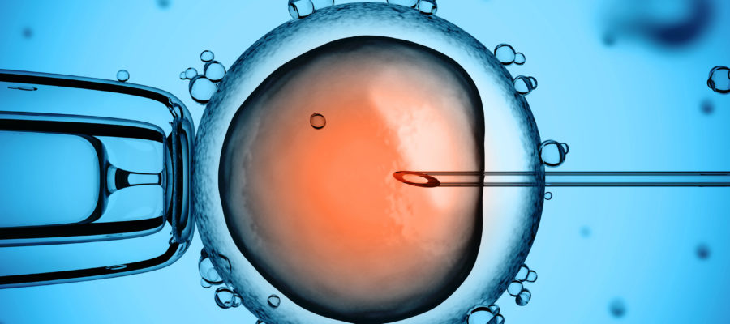
- Η εξωσωματική γονιμοποίηση (IVF, in vitro Fertilization) είναι η πιο συνηθισμένη μέθοδος Ιατρικώς Υποβοηθούμενης Αναπαραγωγής. Εφαρμόσθηκε για πρώτη φορά με επιτυχία στον άνθρωπο το 1978.
- Η εξωσωματική γονιμοποίηση, είναι η γονιμοποίηση έξω από το σώμα: αντί δηλαδή η γονιμοποίηση του ωαρίου από το σπερματοζωάριο να γίνει στο φυσικό περιβάλλον, που είναι η σάλπιγγα της γυναίκας, γίνεται στο εργαστήριο.
- Τα ωάρια μπορεί να είναι της γυναίκας, τα σπερματοζωάρια του άνδρα και τα έμβρυα που προκύπτουν είναι δικά τους.
- Πολλά ζευγάρια δεν μπορούν να αποκτήσουν παιδιά γιατί υπάρχει απόφραξη των ωαγωγών, που εμποδίζει το σπερματοζωάριο να φτάσει το ωάριο και να το γονιμοποιήσει.
- Στις περιπτώσεις που δεν μπορεί να υπάρξει θεραπεία, μπορεί να γίνει εξωσωματική γονιμοποίηση του ωαρίου και εμφύτευση στη συνέχεια του εμβρύου στη μήτρα της μητέρας.
Διαδικασία της εξωσωματικής γονιμοποίησης
- Για να αυξηθεί η παραγωγή ωαρίων χορηγούνται ορμόνες στη γυναίκα και οι ωοθήκες της παρακολουθούνται με υπερηχογράφο, για να ξέρει ο γιατρός πότε θα γίνει ωοθυλακιορηξία.
- Με τοπική αναισθησία ο γιατρός συλλέγει τα ωάρια με ένα ειδικό σωλήνα και τα τοποθετεί σε κατάλληλο θρεπτικό υλικό σε επωαστικό κλίβανο.
- Ο άντρας δίνει σπέρμα, που διαχωρίζεται με φυγοκέντρηση σε σπερματοζωάρια και σε σπερματικό υγρό. Τα σπερματοζωάρια προστίθενται στο υλικό που περιέχει τα ωάρια.
- Εάν κάποιο, ή κάποια ωάρια γονιμοποιηθούν, τα έμβρυα παραλαμβάνονται και διατηρούνται για δύο ή περισσότερες ημέρες σε θρεπτικό υλικό, ώσπου να φτάσουν στο στάδιο των τεσσάρων κυττάρων.
- Ακολούθως τοποθετούνται στη μήτρα της μητέρας, όπου το κάθε ένα από αυτά μπορεί να εμφυτευτεί στα τοιχώματά της.
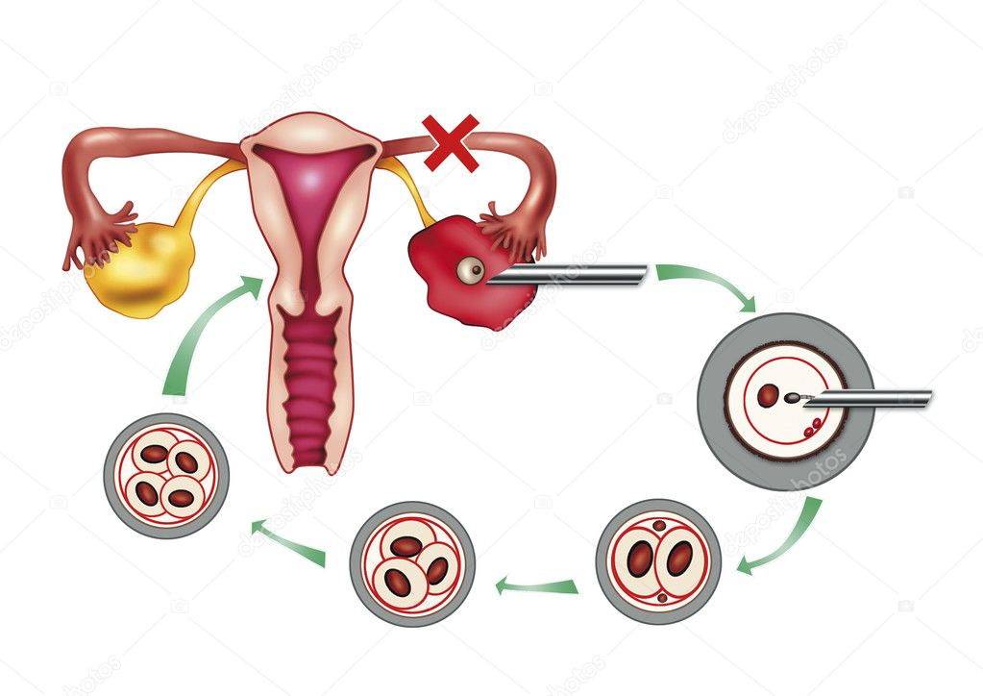
- Αυτή η μέθοδος έχει επιτυχία κοντά στο 20%. Για να υπάρχουν μεγαλύτερες πιθανότητες επιτυχίας, συνήθως τοποθετούνται περισσότερα από ένα έμβρυα. Γιαυτό έχουμε κάποιες φορές δίδυμα ή και τρίδυμα.

